INFORME DE EVALUACION DE AUDIENCIA PÚBLICA RENDICION DE CUENTAS
VIGENCIA FISCAL 20

Personería Municipal
De insertar nombre del municipio

Mes/día/año

Contenido
INTRODUCCION 3
GENERALIDADES 5
2.1 MARCO NORMATIVO 5
EVALUACION DE LA AUDIENCIA PÚBLICA DE RENDICIÓN DE CUENTAS 7
  - FASE PREPARATORIA DEL PROCESO DE RENDICION DE CUENTAS 7
  - EQUIPO TÉCNICO. 8
  - ORDEN DEL DÍA PARA LA JORNADA: ¡Error! Marcador no definido.
DESARROLLO DE LA AUDIENCIA 8
PERIODO OBJETO DEL INFORME: 01 de enero de 20 al 31 de diciembre de 20 8
4.2 EL ORDEN DEL DIA FUE EL SIGUIENTE: 9
  - Metodología para el evento 9
  - Publicidad 9
  - Responsable del informe de gestión. 10
Encuesta para la evaluación del evento. 10
Asistencia al Evento 10
RESULTADOS DE LA ENCUESTA DE EVALUACION, DE LA JORNADA DE RENDICION DE CUENTAS, VIGENCIA 20 10
ENCUESTA DE EVALUACIÓN DE LA RENDICIÓN PÚBLICA DE CUENTAS DE LA PERSONERÍA
MUNICIPAL DE VIGENCIA 20 ¡Error! Marcador no
definido.
8. TABULACIÓN DE 47 ENCUESTA DE AUDIENCIA PÚBLICA DE RENDICIÓN DE CUENTAS DE LA PERSONERÍA MUNICIPAL DE – VIGENCIA 20 13
REGISTRO FOTOGRAFICO GENERAL DE RENDICION DE CUENTAS 17
FOTOS DE LA RENDICIÓN DE CUENTAS 18
RECOMENDACIONES DE LA EVALUACIÓN 19

INTRODUCCION

La Audiencia Pública de Rendición de Cuentas es un mecanismo o componente adicional de participación, que permite a los ciudadanos ejercer su derecho de control social a la gestión pública. La Rendición de Cuentas es un espacio de interlocución entre los servidores públicos y la ciudadanía que fortalece la transparencia del sector público y constituye una acción del control social. Permite generar confianza entre los gobernantes y los ciudadanos sirviendo además de insumo para ajustar planes de acción en su realización. Teniendo en cuenta lo anteriormente expuesto y en cumplimiento de las actividades de evaluación y seguimiento consagradas en la Ley 87 de 1993 y de acuerdo a la guía de Audiencias Públicas en la ruta de la Rendición de Cuentas a la ciudadanía emitida por el Departamento Administrativo de la Función Pública (DAFP) y la Escuela Superior de la Administración Pública; la Personería Municipal de insertar nombre del municipio en el marco de su sistema de Control Interno realiza mediante el presente informe evaluación a la Audiencia Pública de Rendición de Cuentas a la ciudadanía vigencia 20 , realizada el insertar fecha del evento.

La evaluación comprende un análisis de la etapa preparatoria a la Rendición de Cuentas, un análisis del desarrollo de la Audiencia, un análisis de la encuesta realizada a los asistentes al evento y conclusiones y recomendaciones de mejora que deberán ser tenidos en cuenta por la Administración para futuros ejercicios de Rendición de Cuentas.

OBJETIVOS

OBJETIVO GENERAL: Evaluar la Estrategia de Rendición de Cuentas de la Personeria municipal de insertar nombre de municipio de la vigencia 20 , para verificar el grado de cumplimiento de las normas vigentes y la implementación de la metodología establecida por las entidades encargadas de regular dicha obligación, específicamente en lo que tiene que ver con la aplicabilidad de los elementos básicos en la programación y ejecución de las actividades desarrolladas.

OBJETIVOS ESPECIFICOS:
- Evaluar los aspectos asociados a la Audiencia de Rendición de Cuentas.
- Evaluar la definición e implementación de acciones de participación ciudadana.
- Producir un informe con los resultados obtenidos

GENERALIDADES

La Audiencia Pública de Rendición de Cuentas es un espacio de interlocución con la ciudadanía en general, para discutir aspectos relacionados con la formulación, ejecución o evaluación de políticas y programas a cargo de la Entidad, propiciando una reflexión sobre los resultados de la Gestión Administrativa.

MARCO NORMATIVO

- Ley 87 de 1993, "Articulo 12: Funciones de los Auditores Internos, numeral i) Evaluar y verificar la aplicación de los mecanismos de participación ciudadana, que, en desarrollo del mandato constitucional y legal, diseñe la entidad correspondiente.
- Ley 489/1998 Artículo 32: Promulga la democracia participativa y democratización de gestión.

- En su Artículo 33: Propone las Audiencias Públicas como mecanismo para rendir cuentas.

- Circular DAFP No 1000 — 03/06: Obliga a la rendición de cuentas anual.

- Ley 617/00 Artículo 79: Requiere hacer control social a la gestión pública territorial.

- Decreto 028/08, Artículo 18: Establece que anualmente, la rendición de cuentas como mínimo debe ser sobre resultados del monitoreo, auditorías y las evaluaciones que sobre la entidad territorial realicen las entidades nacionales que trata este Decreto.

- Manual Único de Rendición de cuentas del DAFP y del PNP.

- Guía para la Gestión Publica Territorial" — Lineamientos para la Rendición de Cuentas a la Ciudadanía por las Administraciones — Departamento Nacional de Planeación DNP.

METODOLOGIA

La Constitución Política de 1991 concibe la Participación Ciudadana como un derecho fundamental para los colombianos, permitiendo a la ciudadanía incidir en el ámbito de lo público mediante ejercicios permanentes de deliberación, concertación y coexistencia con las instituciones del Estado.

En el año 2010 en el documento CONPES 3654 se estableció la Política de Rendición de Cuentas de la Rama Ejecutiva a los Ciudadanos, en desarrollo de esta política se constituyó el Manual Único de Rendición de Cuentas a la Ciudadanía donde se establecen los lineamientos metodológicos y contenidos mínimos definidos en el Artículo 78 de la Ley 1474 de 2011 (Estatuto Anticorrupción),que establece “Todas las entidades y organismos de la Administración Pública, tienen la obligación de desarrollar su gestión acorde con los principios de democracia participativa y democratización de la gestión pública. Para ello podrán realizar todas las acciones necesarias con el objeto de involucrar a los ciudadanos y organizaciones de la sociedad civil en la formulación, ejecución, control y evaluación de la gestión pública”.

Para la evaluación y seguimiento de la Realización de la Rendición de Cuentas vigencia
20 efectuada por la Personeria Municipal de insertar nombre del municipio; se
tomará como base los lineamientos del “Manual Único de Rendición de Cuentas” emitido por el Comité de Apoyo Técnico de la Política de Rendición de Cuentas, Secretaría de Transparencia, DAFP y DNP; así como la estrategia y actividades ejecutadas por la Entidad.

EVALUACION DE LA AUDIENCIA PÚBLICA DE RENDICIÓN DE CUENTAS

La Oficina de Control Interno de / la Personería Municipal de insertar nombre del municipio, en su rol de evaluación y seguimiento, realizo evaluación a la jornada de rendición de cuentas, vigencia 20 , efectuada por la Personería Municipal, el día de de 20 .

FASE PREPARATORIA DEL PROCESO DE RENDICION DE CUENTAS
Esta fase fue planeada teniendo en cuenta las directrices de la cartilla “Audiencias Públicas en la ruta de la rendición de cuentas a la ciudadanía de la administración pública nacional” y bajos los principios de participación, igualdad, respecto y acceso libre a la información.

Se recopiló la información y se diseñaron e implementaron diferentes estrategias para la convocatoria e interacción con los diferentes grupos sociales de la comunidad, además de la logística, seguridad y en general la realización de la audiencia

Se convocó a la ciudadanía en general a la jornada de rendición de cuentas de la Personería Municipal de , vigencia 20 .

La Jornada de rendición de cuentas de la vigencia 20 , se realizó con el siguiente orden:

- Elaboración del plan de Trabajo para la Audiencia Pública de Rendición de Cuentas del periodo del 01 de enero de 20 al 31 de diciembre de 20 .

- Realización de reuniones preparatorias para la Audiencia Pública.

- Fijación de fecha, hora y lugar de realización de la Audiencia Pública.

- Definición de las diferentes acciones de convocatoria para la asistencia y Participación en la Audiencia Pública de Rendición de Cuentas: página web, Oficios de invitación, medios de comunicación etc.

- Elaboración del documento INFORME, basado en los resultados obtenidos según el informe de gestión de 20 -20

EQUIPO TÉCNICO.

El equipo Técnico de Apoyo a la realización de la Jornada de Rendición de Cuentas fue integrado por:

Personero Municipal Secretaria de Personería
Enumerar demás funcionarios que pudieran hacer parte.

Nota: Se contó con la presencia de las dependencias de la Alcaldía Municipal, Comisaria de Familia, inspección de Policía, medios de comunicación, hablados, escritos, concejales, líderes sociales, estudiantes, comandante de la policía etc.

La oficina de Control Interno / la personeria municipal realizo la veeduría del proceso, así como la evaluación a la misma.

DESARROLLO DE LA AUDIENCIA

PERIODO OBJETO DEL INFORME: 01 de enero de 20 al 31 de diciembre de 20 .

Siendo las horas am/pm del de de 20 , en el auditorio de del Municipio de , se dio inicio al proceso de Rendición de Cuentas de la Personería Municipal en cabeza del Personero Municipal insertar nombre del personero.

ORDEN DEL DIA:

La jornada de rendición de cuentas, realizada el día de de 20 , tuvo el siguiente orden del día:

- Registro de asistentes.
- Himno de Colombia
- Himno del Dpto de
- Himno del Municipio de
- Saludo por parte del señor Personero Municipal
- Intervención del Personero.
- Evaluación y cierre

METODOLOGÍA PARA EL EVENTO

Para la realización de la jornada de rendición de cuentas, vigencia 20 , se tomó como base, la información previamente elaborada por el Personero y su equipo de trabajo, reportada en diapositivas en PowerPoint para presentación a través de video beam, expuestas al público. información suministrada en cada una de las presentaciones por los encargados. (Personero, secretario y contador etc.).

PUBLICIDAD

El despliegue publicitario e informativo sobre la organización metodológica y reglamentación de la jornada de rendición de cuentas 20 , se realizó a través del uso de herramientas como fueron invitaciones por escrito a líderes, juntas de acción comunal, la publicación en redes sociales y otros medios.

(insertar las publicaciones realizadas)

RESPONSABLE DEL INFORME DE GESTIÓN.

Responsable de la rendición de gestión. El Personero Municipal como autoridad del municipio, así como otro líder del proceso representado por el/la secretario(a) de la personería.

Insertar fotografias del equipo responsable.

ENCUESTA PARA LA EVALUACIÓN DEL EVENTO.

Durante el desarrollo del evento se entregó a los asistentes y con la colaboración ayuda de funcionarios y servidores de la entidad, una encuesta pre-elaborada por la Oficina de Control Interno sobre la evaluación de la rendición de cuentas, las cuales fueron tabuladas por parte de la Oficina, en el respectivo informe.

ASISTENCIA AL EVENTO.

Conforme a las planillas de asistencia a la jornada de rendición de cuentas de la vigencia 20 , se observó que asistieron insertar la cantidad de personas asistentes personas.

RESULTADOS DE LA ENCUESTA DE EVALUACION, DE LA JORNADA DE RENDICION DE CUENTAS, VIGENCIA 20

La encuesta con # número de preguntas de la encuesta de preguntas clave se distribuyó a número de personas con encuesta participantes de los numero de asistentes asistentes, de las
cuales solo entregaron la encuesta diligenciada lo que permitió evaluar la rendición y
posterior tabulación.

De la consolidación de las respuestas se obtuvieron los siguientes resultados, los cuales se ilustran con las siguientes gráficas:

Objetivo: Conocer la opinión de los participantes acerca de la Rendición de Cuentas realizada por la Personería de para evaluar y realizar los correctivos pertinentes en próximos eventos.

PREGUNTA | RESPUESTA
1. Cree usted que la Rendición de cuentas realizada por la Personería de insertar nombre del municipio fue: | Bien Organizada
 | Regularmente organizada
 | Mal organizada
2. La difusión o convocatoria de la Rendición Pública de Cuentas fue: | Buena
 | Adecuada
 | Inadecuada
3. Cómo se enteró de la Rendición Pública de Cuentas. | Por aviso público
 | Prensa, TV Radio
 | Comunidad
 | Boletín
 | Página Web
 | Invitación directa
 | Por aviso público
4. La explicación inicial sobre el procedimiento de participación, trasparencia institucional y ley anticorrupción en la Rendición Pública de Cuentas fue: | Clara
 | Confusa
5. La oportunidad de los asistentes inscritos para opinar durante la Rendición Pública de Cuentas fue: | Igual
 | Desigual
6. Considera que su participación, en la Rendición Pública de Cuentas organizada por la Personería Municipal fue: | Tenida en cuenta
 | No se tuvo en cuenta
 | Paso desapercibido
7. ¿Cree que la Rendición Pública de Cuentas le dio más claridad sobre la | Si
 | No

gestión que brinda la Personería Municipal en beneficio de la población?
8. ¿Considera que en el desarrollo de la Rendición Pública de Cuentas se abrieron espacios de dialogo que facilitaron reflexiones y discusiones en torno a los temas tratados? | Si
 | No
9. ¿La información que brindó la Personería de frente a la gestión del año 20 , fue clara, suficiente, oportuna y fácil de entender? | Si
 | No
10.¿Se siente satisfecho con las actividades realizadas y presentadas por la Personería en la Rendición Pública de Cuentas vigencia 20 ? | Si
 | No
11.¿Qué podríamos mejorar frente a la realización de la Rendición de Cuentas y que aportes haría usted para mejorar este proceso?

comendarios

TABULACIÓN DE ENCUESTAS DE AUDIENCIA PÚBLICA DE RENDICIÓN DE CUENTAS DE LA PERSONERÍA MUNICIPAL DE – VIGENCIA 20 .
- El % de los ciudadanos encuestados respondió que estuvo bien organizada la rendición de cuentas.

Del % de los ciudadanos encuestados el % respondió que fue buena la difusión de la rendición de cuentas en el Municipio de y el % respondió que fue adecuada.

El % de los ciudadanos encuestados respondió que se enteraron de la rendición de cuentas por invitación directa.

- El % de los ciudadanos encuestados respondió que fue clara la explicación de rendición de cuentas.

5.

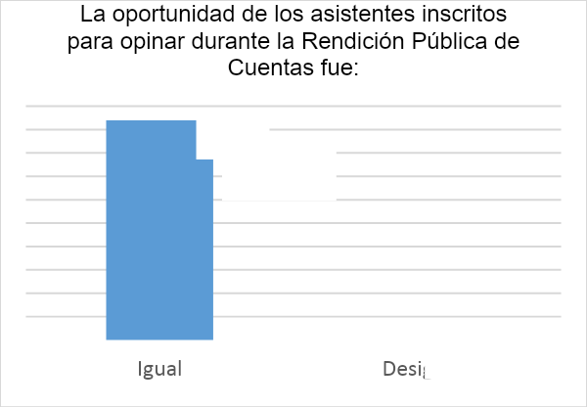
El % de los ciudadanos encuestados respondió que se manejó igualdad en la oportunidad de los asistentes para opinar durante la rendición de cuentas.

6.

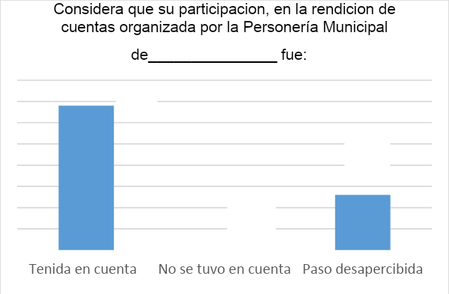
Del % de los ciudadanos encuestados el % respondió que fue tenida en cuenta su participación en la rendición de cuentas de la Personería Municipal y el % respondió que pasó desapercibida.

7.

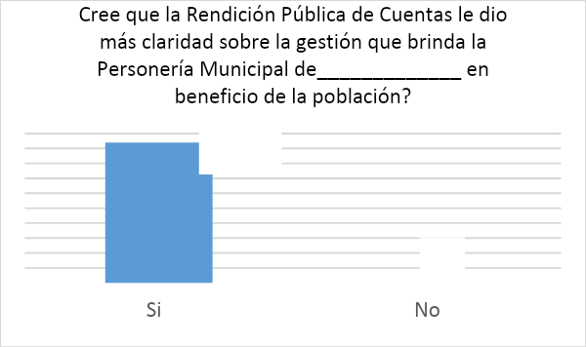
El % de los ciudadanos encuestados respondió que la rendición de cuentas les dio más claridad sobre la gestión que brinda la Personería de .

8.

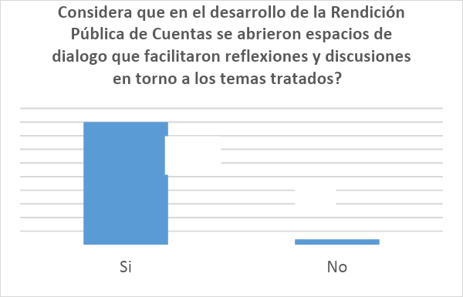
El % de los ciudadanos encuestados respondió que se abrieron espacios de diálogos que facilitaron reflexiones en torno de los temas tratados.

9.

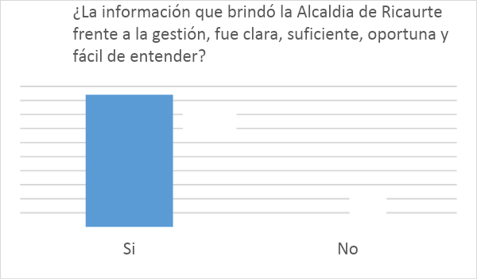
El % de los ciudadanos encuestados respondió que la información brindada por la
Personería de frente a la gestión fue clara y oportuna.

10.

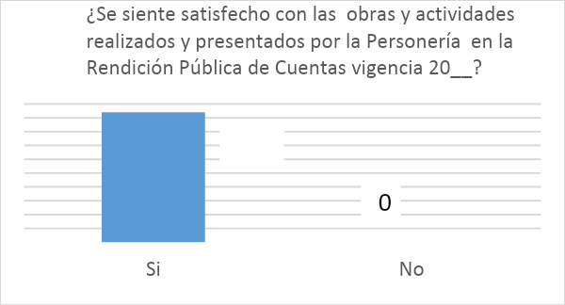
El % de los ciudadanos encuestados respondió que se siente satisfecho con las obras y actividades realizados en la rendición de cuentas.

REGISTRO FOTOGRAFICO GENERAL DE RENDICION DE CUENTAS.

Nota: En la página web institucional y redes sociales (Facebook) se encuentra el archivo con el registro fotográfico general del evento, para verificación y consulta. El registro de asistencia, la Encuesta de evaluación diligenciada por # de personas participantes, reposa en la oficina de Control Interno.

FOTOS DE LA RENDICIÓN DE CUENTAS
Insertar fotografías

RECOMENDACIONES DE LA EVALUACIÓN

- Continuar con el uso de las herramientas tecnológicas, para convocar a la comunidad a que participen en la rendición de cuentas; es de resaltar que estas herramientas respaldan la transparencia y publicidad de la actividad y contribuyen a la estrategia de gobierno en línea.

- Para las próximas jornadas de rendición de cuentas, continuar con el cumplimiento de las fases que se requieren.

- Realizar la publicación en la página web institucional, del respectivo informe de gestión de la vigencia 20 , el cual fue dado a conocer a la comunidad en la jornada de rendición.

- Durante la jornada de rendición de cuentas, la Personería Municipal, se recomienda realizar la entrega de folletos, donde se consolido la gestión de la vigencia evaluada.

- Se recomienda que en el Desarrollo de la próxima Rendición de Cuentas se establezca un panel de preguntas, para que la comunidad tenga la oportunidad de preguntar.

FIRMA
Nombre
Personero Municipal

